子計畫四: 宜蘭員山國小學105學年度辦理
「學校運用資源整合成果實施戶外教育」成果報告書
壹、量之分析：
一、105學年度教育部國民及學前教育署補助實施戶外教育計畫成果績效表
(請選擇貴校申請之計畫填寫成效)
直轄市、縣(市)： 宜蘭縣 ；期程：105年8月至106年7月
(一)戶外教育資源整合及研習推廣費用(子計畫一)
月份 | 計畫/活動/研習名稱 | 地點 | 對象 | 人數 | 執行經費（元）
上列為範例
（表格不夠請自行增列）
(二)學校發展戶外教育優質課程方案(子計畫三)
月份 | 計畫/活動/研習名稱 | 地點 | 對象 | 人數 | 執行經費（元）
上列為範例
（表格不夠請自行增列）
(三)學校實施戶外教育費用(子計畫四)
月份 | 計畫/活動/研習名稱 | 地點 | 對象 | 人數 | 執行經費（元）
十 | 蘭陽踩踏 在地農產小體驗-菇菇茶米館及手作豆奶 暢遊小小大森林 | 菇菇茶米館、羅東鎮農會養生觀光工廠園 | 員山國小二、六年級師生 | 128 | 24,000
三 | 蘭陽踩踏 在地農產小體驗-家鄉半日遊 | 蘭陽博物館、螃蟹博物館 | 員山國小四年級師生 | 72 | 16,000
上列為範例

二、教材研發(如有，請補充)

貳、質之分析
一、活動辦理之課程內涵與成效
主題名稱：蘭陽「水」旅行
一、戶外教學景點概說 |  |  |  |  |  |  |  | 二、學習目標 |  |  |  | 三、成效
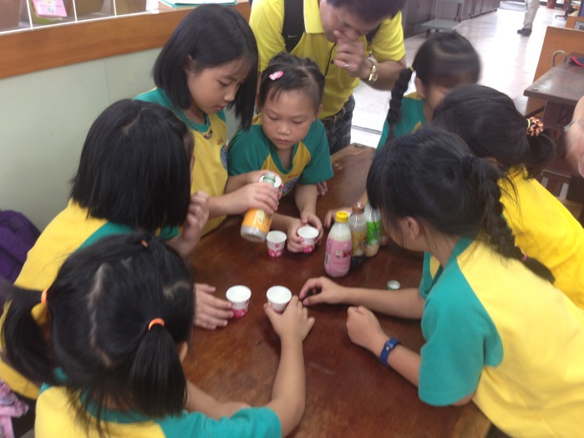  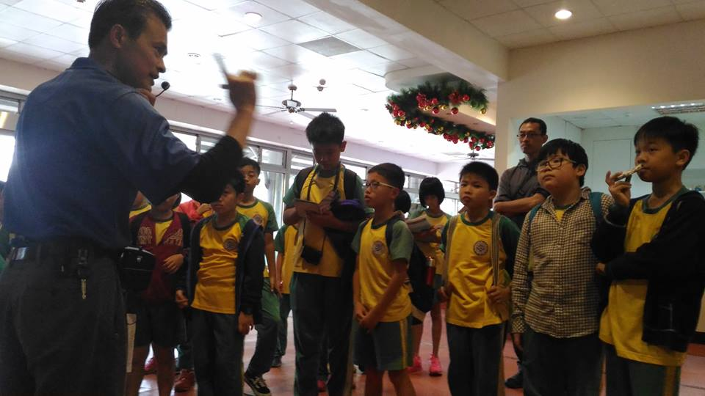  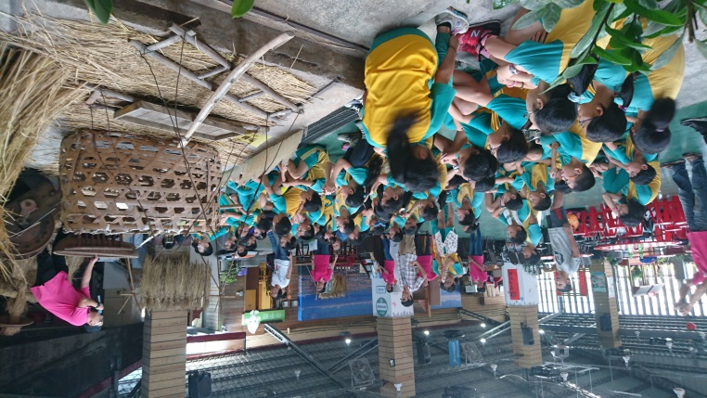 |  |  | 二年級-羅東鎮農會養生觀光工廠以健康飲食為概念，結合當地地名故事推出名為「羅董LOTON」的多樣健康有機養生豆奶。  四年級-蘭陽博物館位於宜蘭縣頭城鎮，蘭陽平原最北端，其特殊的「從土地長出的單面山」建築造型，設計理念正是參照宜蘭北關海岸一帶常見的沿岸地形，突顯本區域獨有的地理特質。  六年級-參與計畫並從事戶外活動，從體驗中尊重自然及人文環境。透過了解在地農特產品的種植相關生態環境、生產技術與特色知識。 |  |  |  |  | 一、能認識在地農特產品種植的相關生態環境、生產技術與特色知識。  二、體驗在地米食，培養愛鄉愛土的人文情操。  三、藉由課程內容的引導，透過實地訪查深入了解家鄉所在的面貌、在地文化特色，以培養孩子愛家鄉的情懷。 |  |  |  | 1.豐富環境體驗及學習經驗，拓展學童學習視野。  2.將已開發之校外教學路線與領域課程充分結合，供縣內校外教學實施參考。  3.藉由校外教學資源整合運用，熟悉在地校外教學資源與內涵。  4.校外教學結合與落實課程目標，增進學童認識關懷家鄉環境
四、課程資訊
場域類型 | 觀光工廠 |  |  | 休閒農場 | 蘭博家族 | 文教社政 |  |  |  | 人文歷史 | 自然景點 |  |  | 遊憩教室
場域類型 | ● |  |  |  | ●
場域類型 | 美食特產 |  |  | 生態步道
鄉鎮別 | 頭城鎮 |  |  | 礁溪鄉 | 壯圍鄉 | 宜蘭市  員山鄉 |  |  |  | 五結鄉 | 羅東鎮
鄉鎮別 | ● |  |  |  |  |  |  |  |  |  | ●
鄉鎮別 | 三星鄉 |  |  | 大同鄉 | 冬山鄉 | 蘇澳鎮 |  |  |  | 南澳鄉
鄉鎮別 |  |  |  |  | ●
年段 | ㄧ年級 |  |  | 二年級 | 三年級 | 四年級 |  |  |  | 五年級 | 六年級
年段 | 七年級 |  |  | 八年級 | 九年級
融入領域 | 語文 |  |  | 數學 | 自然與生活科技 | 社會 |  |  |  | 藝術與人文 | 健康與體育 |  |  | 綜合
五、注意事項：
1、
2、
六、教材內容
教材內容  活動別 |  | 教學活動說明 |  |  |  |  | 教學  時間 |  | 參考資料
自然與生活科技、社會、語文 |  | 1. 實際品嘗、體認農產品經過加工後多樣化的面貌。  2. 藉由蘭陽博物館課程內容的引導，實地訪查深入了解家鄉所在的面貌、在地文化特色。  3. 在羅東鎮農會養生觀光工廠園區以體驗為主軸，結合在地文化與自然特色，延伸進行DIY活動及不同面向的導覽解說。 |  |  |  |  | 120分 |  | 宜蘭縣戶外教育資源整合網- http://extracurricular.ilc.edu.tw/index.php?do=news
七、學習資源
1.
2.
八、連絡資訊
單位名稱 | 聯絡人 |  | 電話 |  |  |  | 開放時間 |  |  |  |  |  | 收費明細
九、網頁連結
二、過程檢討
（一）計畫執行上強調的原則 1.教育性原則：參訪教學活動強調教育性，透過實際體驗呈現活潑化學習，達有效教學。 2.安全原則：除教育性外一切活動計畫的規劃、實施，以安全為首要考量。 3.強調整合性：結合在地資源，提供行政、人力、教學上等各項支援。
（二）蘭陽博物館及羅東養生觀光工廠資源豐富，創造在地學習場域，讓學童認識當地的的生活 環境，促進學童愛鄉愛土的情懷。
（三）活動的執行，圓滿達成計畫目標，藉由活潑教學方式，拓展學生學習視野。
三、問題解決策略
（一）本次辦理是項「校外教學活動」，教師同仁一致性的認為，對學童的環境教育的 認識有很大的幫助，暸解自然環境生態觀念、能引領學生體驗並珍惜在地所擁有的，並 增廣在地環境領域學習之面向。
（二）透過活動滿意度的調查，教師們對提升自我的環境教學有助益，並對於活動的滿 意度很高。
四、成員滿意度調查方式或問卷樣本
（一）設計紙本問卷滿意度調查 。
員山國小推動優質戶外教育活動計畫
滿意度調查表
一、基本資料：
所在區：□員山鄉
學校：員山國小 | 活動日期： 年 月 日
身分：□學生 □教師 □其他
二滿意度調查：
1.您覺得本次校戶外教育的地點適合您參觀嗎？（）％很好（）％好（）％普通（）％差（）％很差
2.您覺得本次戶外教育的課程內容有趣嗎？ （）％很好（）％好（）％普通（）％差（）％很差
3.您覺得老師（導覽員）解說內容清楚嗎？ （）％很好（）％好（）％普通（）％差（）％很差
4.您認為本次課程對您學習上有幫助嗎？ （）％很好（）％好（）％普通（）％差（）％很差
5.本次戶外教育對了解家鄉特色或文化有幫助嗎？（）％很好（）％好（）％普通（）％差（）％很差
6.您對本次戶外教育整個活動喜歡嗎？ （）％很好（）％好（）％普通（）％差（）％很差
三開放性問題：
1.本次戶外教育最讓您感興趣的地方是：
2.本次戶外教育讓您最有收穫的內容是：
3.您認為本次戶外教育可以再增加的內容是：
4.您希望下次舉辦校外教學的地點能有：
5.其他意見與建議：

~非常感謝您寶貴的意見！~

五、活動成員滿意度調查分析
效問件回收件數：200件
- 您覺得本次戶外教育的地點適合您參觀嗎？
向度 | 很好 | 好 | 普通 | 差 | 很差
人數 | 150 | 38 | 7 | 2 | 3
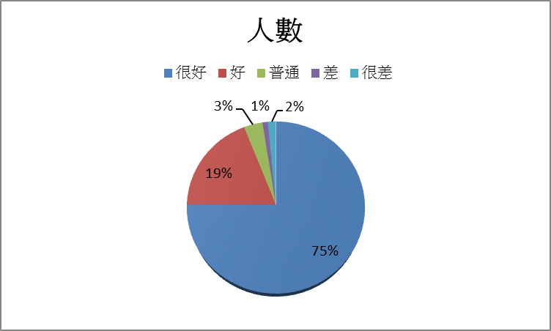
- 您覺得本次戶外教育的課程內容有趣嗎？
向度 | 很好 | 好 | 普通 | 差 | 很差
人數 | 155 | 28 | 15 | 2 | 0

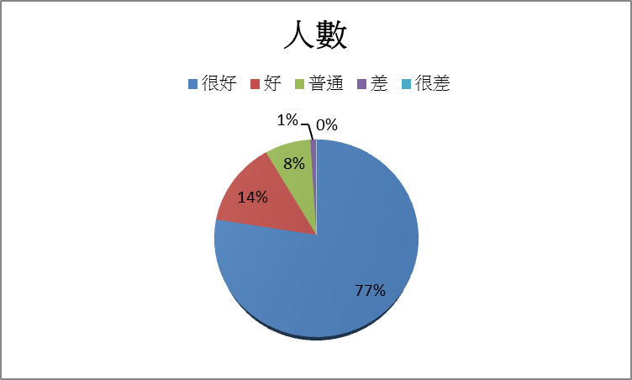
- 您覺得老師（導覽員）解說內容清楚嗎？
向度 | 很好 | 好 | 普通 | 差 | 很差
人數 | 152 | 29 | 16 | 1 | 2

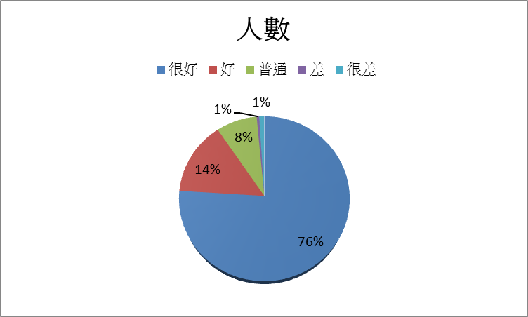
- 您認為本次課程對您學習上有幫助嗎？
向度 | 很好 | 好 | 普通 | 差 | 很差
人數 | 154 | 24 | 18 | 1 | 3

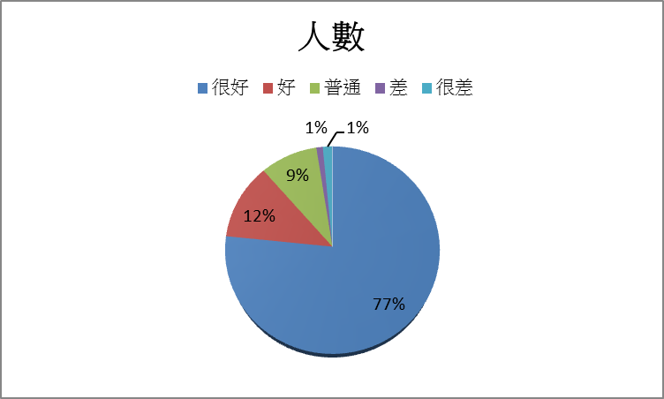
五、本次戶外教育對了解家鄉特色或文化有幫助嗎？
向度 | 很好 | 好 | 普通 | 差 | 很差
人數 | 159 | 19 | 22 | 0 | 0

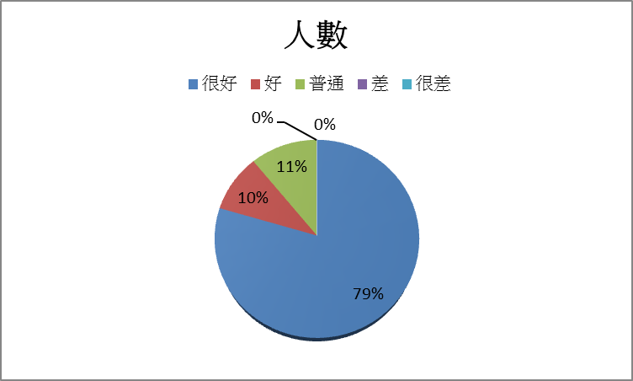
六、您對本次戶外教育整個活動喜歡嗎？
向度 | 很好 | 好 | 普通 | 差 | 很差
人數 | 178 | 8 | 13 | 0 | 1

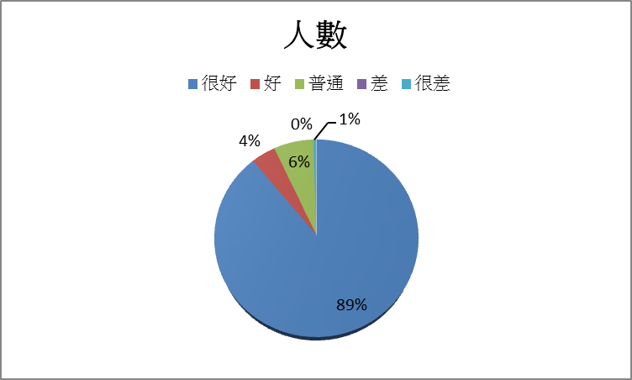
一、本次戶外教育最讓您感興趣的地方是：
許多人最感興趣的是DIY課程豐富有趣。
二、本次戶外教育讓您最有收穫的內容是：
透過了解在地農特產品的種植相關生態環境、生產技術與特色知識，感受傳統農業轉型後所生產之加工農特產品樣貌。 並藉由體驗在地米食，培養孩子愛鄉愛土的人文情操。
三、您認為本次戶外教育可以再增加的內容是：
1.可以增加有獎徵答活動提升小孩興趣。
2.導覽內容深度可加強。
四、您希望下次舉辦戶外教育的地點能有：
能增加縣外的地點，讓我們可以去到不同的地方。
五、其他意見與建議：
可多安排有文化特色的地方參觀。

